Sistemas de Control: Placa Arduino

1)
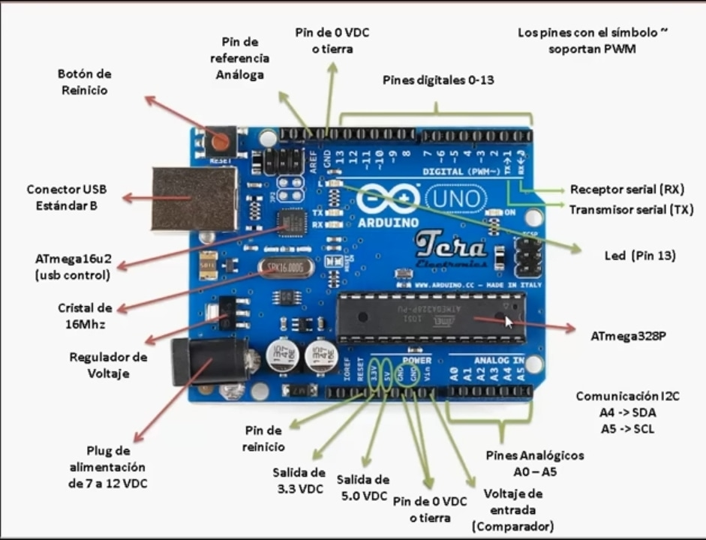

2. Listado:

1. Pin de referencia analógica (Analog Reference Pin)
2. Botón de reinicio (Reset Button)
3. Conector USB Estándar B
4. ATmega16u2 (controlador USB)
5. Cristal de 16 MHz
6. Regulador de voltaje
7. Plug de a limentación de 7 a 12 VDC
8. Pin de referencia
9. Pin de tierra (GND)
10. Pines digitales 0 a 13
11. Pines digitales con PWM (Pin ~)
12. Pin de reinicio (Reset Pin)
13. Salida de 3.3 VDC
14. Pin de 5.0 VDC
15. Salida de 5.0 VDC (segundo pin)
16. Pin de tierra adicional (GND)
17. Pines analógicos A0 a A5
18. Voltaje de entrada (Comparador)
19. Receptor serial (RX)
20. Transmisor serial (TX)
21. LED (Pin 13)
22. ATmega328P
23. Comunicación I2C

3. Explicación de cada componente (nombre, función y componentes)

1. Pin de referencia analógica (AREF):

· N: Pin AREF
· F: Define el voltaje máximo de referencia para las conversiones analógicas.
· C: Fuentes externas de tensión precisa (2.5V, 3.3V).

2. Botón de reinicio:

· N: Reset Button
· F: Reinicia manualmente el programa en ejecución.
· C: Uso directo; no requiere componentes externos.

3. Conector USB Estándar B:

· N: Puerto USB
· F: Transfiere programas desde la PC y alimenta la placa a 5V.
· C: Cable USB, computadora, cargador de teléfono.

4. ATmega16u2 (controlador USB):

· N: Chip controlador de USB
· F: Convierte la señal USB en comunicación serial para el microcontrolador.
· C: No se conectan externamente; es interno.

5. Cristal de 16 MHz:

· N: Oscilador de cuarzo
· F: Genera la frecuencia de reloj que sincroniza todo el sistema.
· C: Componente interno; no se conectan elementos externos.

6. Regulador de voltaje:

· N: Regulador de tensión (5V)
· F: Convierte la alimentación externa (7-12V) en 5V estables.
· C: No se conectan directamente; alimenta internamente la placa.

7. Plug de alimentación de 7 a 12 VDC:

· N: Jack de alimentación externa
· F: Permite usar fuentes externas de 7 a 12V CC.
· C: Adaptadores AC-DC, batería de 9V, fuentes de laboratorio.

8. Pin de referencia:

· N: Pin de referencia complementario
· F: Alternativa o complemento al pin AREF.
· C: Fuentes de tensión externas.

9. Pin de tierra (GND):

· N: Conexión a 0V
· F: Completa todos los circuitos eléctricos.
· C: Todo componente externo debe conectarse a GND.

10. Pines digitales 0 a 13

· N: Pines de entrada/salida digital
· F: Leen o escriben estados HIGH (5V) o LOW (0V).
· C: Botones, LEDs, relés, sensores digitales.

11. Pines digitales con PWM (Pin):

· N: Pines con salida PWM (3,5,6,9,10,11)
· F: Generan señal de ancho de pulso variable para simular distintos voltajes.
· C: LEDs (brillo), motores DC (velocidad).

12. Pin de reinicio (Reset Pin):

· N: Pin RESET (activo por nivel bajo)
· F: Al ponerlo en LOW, se reinicia el programa.
· C: Botones externos, circuitos de reinicio remoto.

13. Salida de 3.3 VDC:

· N: Pin de 3.3V
· F: Entrega hasta 50 mA para componentes de baja tensión.
· C: Módulos Bluetooth HC-05, sensores de 3.3V.

14. Pin de 5.0 VDC.

· N: Pin de 5V
· F: Entrega corriente regulada a 5V.
· C: Servomotores, sensores 5V, pantallas LCD.

15. Salida de 5.0 VDC (segundo pin):

· N: Pin adicional de 5V
· F: Misma función que el pin 5V, permite más conexiones.
· C: Mismos que el pin 5V.

16. Pin de tierra adicional (GND):

· N: Segundo pin GND
· F: Punto extra de conexión a tierra.
· C: Útil para circuitos con muchos componentes.

17. Pines analógicos A0 a A5:

· N: Entradas analógicas
· F: Convierten tensión variable (0-5V) en valor digital (0-1023).
· C: Potenciómetros, sensores LM35, fotorresistencias LDR.

18. Voltaje de entrada (Comparador):

· N: Entrada del comparador analógico interno
· F: Compara dos tensiones analógicas.
· C: Sensores que requieren detección por umbral.

19. Receptor serial (RX):

· N: Pin RX (pin digital 0)
· F: Recibe datos seriales desde un dispositivo externo.
· C: Módulos GPS, Bluetooth, lector RFID.

20. Transmisor serial (TX):

· N: Pin TX (pin digital 1)
· F: Envía datos seriales hacia otro dispositivo.
· C: Módulos Bluetooth, PC, pantallas seriales.

21. LED (Pin 13):

· N: LED interno
· F: Permite pruebas básicas sin componentes externos.
· C: No se conectan externamente; el pin 13 sigue disponible para uso normal.

22. ATmega328P.

· N: Microcontrolador principal ("cerebro")
· F: Almacena y ejecuta el código; controla pines, PWM, I2C, serial, temporizadores.
· C: No se conecta directamente; se usan sus pines.

23. Comunicación I2C:

· N: Bus I2C
· F: Conecta múltiples dispositivos (hasta 127) con solo dos pines: SDA (datos) y SCL (reloj).
· C: Sensores, pantallas OLED, memorias externas.

4. Justificaciones:

4.1 Los pines digitales sólo tienen dos estados: HIGH (5V) o LOW (0V). El símbolo indica pines con capacidad PWM, que permite simular voltajes intermedios encendiendo y apagando la señal muy rápido. Sirve para controlar brillo de LEDs o velocidad de motores.

4.2 Diferencia entre entrada analógica y digital

· Digital: Lee solo dos valores (HIGH o LOW). Sirve para botones, interruptores o sensores de presencia.

· Analógica: Lee cualquier valor entre 0V y 5V y lo convierte en un número del 0 al 1023. Sirve para medir temperatura, luz o posición de un potenciómetro.
· Función de pines analógicos (A0-A5): medir variables continuas del entorno.
· Función de pines digitales (0-13): leer estados ON/OFF o enviar órdenes binarias.

4.3 Identificación:

· Puerto USB: Conector estándar B. Carga el programa desde la PC y alimenta la placa a 5V.
· Jack externo: Conector cilíndrico (7 a 12V). Se usa cuando se necesita más corriente o una fuente externa como batería de 9V o transformador.

4.4 El "cerebro" de la placa:

El ATmega328P es el microcontrolador principal. Allí se almacena y ejecuta el código. Controla todos los pines, la comunicación, el PWM y la lógica del sistema. Sin este chip, la placa no funciona.

